 | Rodzinny Ogród Działkowy im. Józefa Lompy  ul. Młyńska 40c, 42-289 Woźniki | 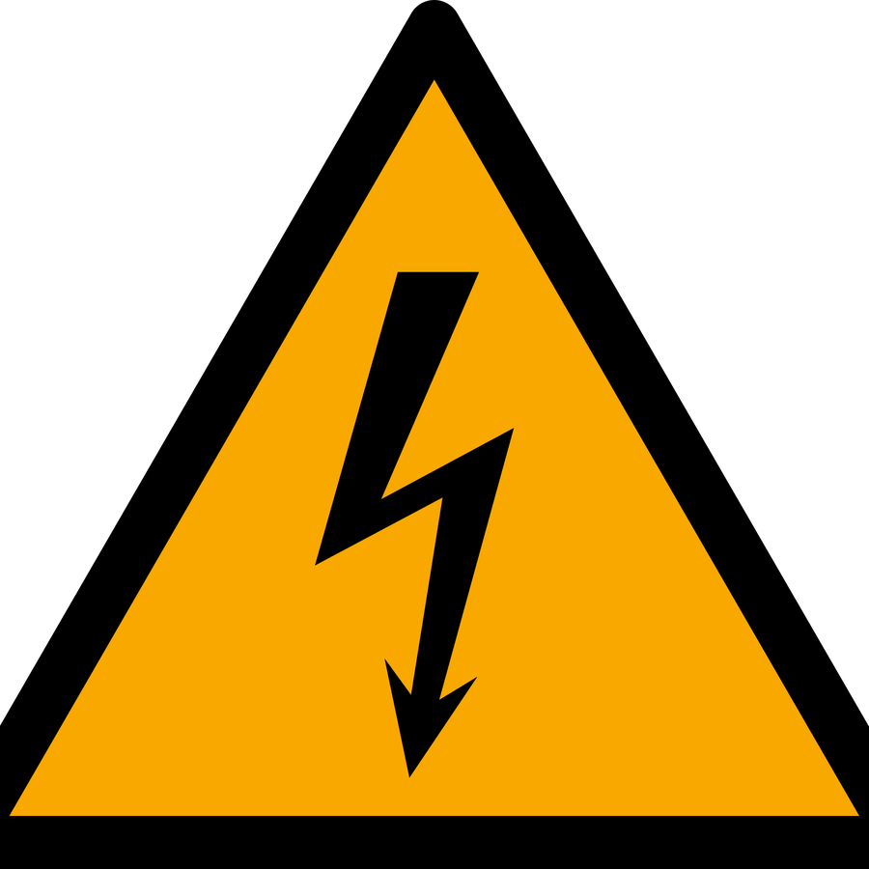  ELEKTRYK  Tomasz Maksyś

Woźniki, dnia 14 września 2026 r.
OŚWIADCZENIE
o wykonaniu i zabezpieczeniu kabla zasilającego
Oświadczam, że kabel zasilający od złącza kablowo-pomiarowego (licznika) do punktu przyłączeniowego na działce nr 17 w Rodzinnym Ogrodzie Działkowym im. Józefa Lompy w Woźnikach (użytkownik działki: Janusz Radosz) został wykonany i zabezpieczony zgodnie z obowiązującymi przepisami i zasadami wiedzy technicznej, jest w pełni sprawny i nadaje się do przyłączenia do sieci energetycznej.
Oświadczenie dotyczy wyłącznie kabla zasilającego od licznika do punktu przyłączeniowego. Nie obejmuje instalacji elektrycznej altany (domku) ani pozostałej instalacji na działce.
Świadectwa kwalifikacyjne SEP do 1 kV wraz z uprawnieniami do pomiarów ochronnych:
• eksploatacja (E) — świadectwo nr ……………………………, ważne do dnia ………………………;
• dozór (D) — świadectwo nr ……………………………, ważne do dnia ………………………;
…………………………………………
Tomasz Maksyś — podpis i pieczęć elektryka

